Spett.le Regione Autonoma della Sardegna
ASSESSORATO DELLA DIFESA DELL'AMBIENTE
Servizio della Sostenibilità Ambientale,
Valutazione Impatti e sistemi informativi ambientali
Settore delle Valutazioni ambientali,
Valutazione di Impatto ambientale e valutazione di incidenza
Via Roma, 80 - 09123 Cagliari

e per conoscenza: ARPAS Sardegna, Comune di Arborea, Provincia di Oristano

Oggetto: Osservazioni al progetto per la realizzazione del pozzo esplorativo Eleonora 01-Dir ad Arborea (Oristano) da parte del Gruppo Sargas/Saras, Amministratore Delegato Massimo Moratti.

Gentile Rappresentante della Regione Autonoma della Sardegna,

Attraverso la presente comunicazione intendo esprimere tutta la mia contrarietà all’attività di Ricerca ed esplorazione di giacimenti metaniferi secondo l'istanza di permesso di ricerca Eleonora 01-Dir nei pressi di Arborea, in provincia di Oristano come presentato ai vostri uffici nel Giugno 2011 dalla ditta Sargas S.r.l., a totale controllo della Saras S. p. A., sotto la guida dell’amministratore delegato Massimo Moratti.

Dopo una accurata lettura dei testi in esame, è evidente che la documentazione presentata dalla Sargas/Saras per sondare e trivellare Arborea, risulta assolutamente insoddisfacente, lacunosa e a tratti ingannevole.

La documentazione presentata è infatti priva di quantificazioni esatte dei danni che essa stessa comporterà e contraddittoria in vari punti. Le informazioni base sono del tutto assenti e si ignorano, o si glissano, le criticità più acute del progetto.

Innanzitutto, alla luce di innumerevoli precedenti in Italia, l’esplorazione proposta e’ da considerarsi il primo passo verso la petrolizzazione del territorio di Arborea, zona di punta dell'agricoltura della provincia di Oristano e della Sardegna. Visto in questa ottica, al progetto manca un’analisi sul lungo periodo e la discussione della possibilità di futuri insediamenti produttivi, di raffinerie, oleodotti e altra industria di supporto. Appare inoltre arbitraria l'attribuzione di valore ambientale “medio-basso” al sito prescelto per trivellazioni esplorative. Queste considerazioni dovrebbero essere di stretta pertinenza degli uffici dell'Assessorato regionale Ambiente.

Si raccomanda dunque di sottoporre il Progetto Sargas/Saras a Valutazione di Impatto Ambientale per i seguenti motivi:

1) Il progetto prevede l'estrazione di idrocarburi gassosi in un'area abitata, i cui nuclei abitativi più prossimi sorgono tra 410 e 420 metri dall'epicentro dello scavo. La Saras pare confondere i nuclei abitativi con le prime “borgate” storiche, queste sì a un paio di chilometri dai proposti pozzi, indice della scarsa conoscenza del territorio.
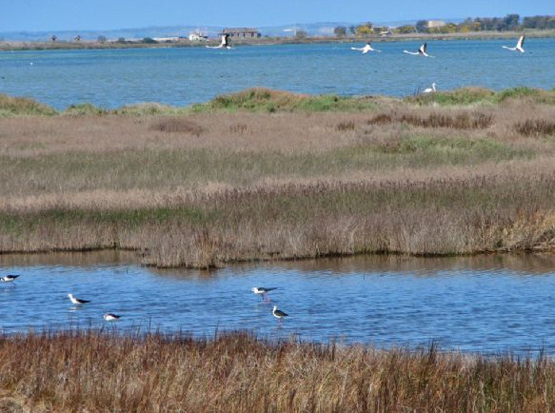

Arborea oggi

2) Il progetto tratta in modo del tutto superficiale la presenza di ben sette aree protette da vari trattati internazionali e nazionali per la loro straordinaria biodiversità e fragilita’. Le zone di Protezione Speciale e Siti di Importanza Comunitaria che sorgono nelle strette vicinanze del suo proposto pozzo minerario sono lo stagno di S’Ena Arrubia, di Corru S’Ittiri, di Santa Giusta, di San Giovanni, di Marceddì, Cirras, Sinis e gli stagni di Oristano. Addirittura l’area di cantiere ricade dentro una “Important Bird Area”, il S'Ena Arrubia, distante meno di 200 metri dall’aread di scavo. Lo stagno è inoltre sede di attività di pesca. Il semplice buonsenso imporrebbe di astenersi all'interno di queste zone protette dall'apertura di pozzi e dall'alterazione dell'ambiente geofisico.

3) La Saras non analizza mai il suo progetto in un ottica a lungo termine. Come detto, dopo il pozzo preliminare, vengono quelli permanenti ed inevitabile infrastruttura pesante di trattamento che necessariamente avranno bisogno di risorse e di spazi per crescere. In Basilicata ad esempio, l’industria petrolifera si è via via espansa arrivando ad installare pozzi di petrolio ed oleodotti finanche dentro a parchi nazionali e nei pressi di ospedali. Il progetto Saras già solo per la costruzione di un pozzo preliminare prevede il riadattamento di una pista ciclabile in una strada adibita al traffico di camion e cisterne, aumentando dunque traffico, emissioni, smog. Cosa comporterà allora l’estrazione permanente di gas naturale? Camion a tutte le ore, sversamenti e rumori, come successo in Basilicata e poi potenziali raffinerie, gasdotti, centri stoccaggio? È evidente che tutto l’assetto attuale cambierà al lungo termine ed è questa la vera domanda da porsi: siamo disposti a trasformare in maniera irreversibile il territorio di Arborea, come accaduto a Sarroch, come accaduto in Basilicata? Questa domanda è di particolare interesse e di preoccupazione per i territori sardi, oggi purtroppo alle prese con le costose bonifiche dei siti altamente inquinati lasciati in eredità dall’industria mineraria. Sono pozzi petroliferi dismessi quello che vogliamo lasciare in eredità alle generazioni future oppure abbiamo imparato dagli sbagli del passato ed un modello diverso è possibile?

4) Il Progetto si propone di trivellare un pozzo esplorativo che ha una profondità di 2850 metri in verticale come quotà massina e uno sviuluppo lineare della perforazione in obliquo intorno ai 3000 metri come affermato a pagina 24 del progetto in esame. Nell’elaborato però tutti i dettagli relativi a questi intenti, non sono illustrati in modo soddisfacente. Non si parla di chi, come e dove verranno smaltiti i rifiuti tossici prodotti dall'opera di trivellazione, non si illustra con precisione esattamente quali composti chimici verranno usati per trivellare il territorio, né quanti ne verranno prodotti, sia durante la fase di ricerca che poi a regime, in caso di trivellazione permanente. Similmente si parla di carichi e scarichi di acqua ed è noto in letteratura che tutte le operazioni petrolifere necessitano di ingenti dosi di acqua. La Saras parla di autobotti, ma esattamente da dove verrà l’acqua trasportata dalle autobotti? Approvare questo progetto significa approvare un progetto a scatola chiusa, visto che la Saras è molto superficiale nell’illustrarne i dettagli e visto che l'area è nella sua totalità agricola, residenziale, boschiva, lagunare e turistica e visto che le attività petrolifere mal si sposano con l’attuale assetto socio-economico dell’area.

5) La possibilità di inquinamento delle falde idriche in seguito alle operazioni di trivellamento del pozzo esplorativo è reale con possibili migrazioni dei fluidi di perforazione – inquinanti e tossici - che potrebbero intaccare le falde idriche. Questo fenomeno è già noto in letteratura, in particolare in Basilicata, dove diverse sorgenti idriche millenarie sono state chiuse in anni recenti a causa della contaminazione da rifiuti petrolifieri. Nel progetto si parla anche di ben 5 vasche per il contenimento di rifiuti tossici a cielo aperto, come illustrato dalle immagini a pagina 28 del progetto, che potrebbero riversare materiale tossico, in caso di incidenti o piogge, quali che siano le condizioni metereologiche e che di sicuro porteranno con se forti esalazioni.

6) La qualità dei prodotti agricoli di Arborea e dei suoi dintorni è eccellente, grazie ai suoi fertilissimi terreni. Qui si producono fragole, carote, angurie, finocchi, insalata, cavoli, cipolle, pomodori, meloni, patate, zucchine. Gli agricoltori sono riuniti in varie cooperative fra cui la Cooperativa Produttori Arborea: i prodotti agricoli della zona sono conosciuti in tutta Italia e il loro marchio è garanzia di qualità. L’area è immersa in una folta pineta, vi sono vari percorsi naturalistici e nel comprensorio sorgono decine e decine di allevamenti di bovine da latte unite sotto la Cooperativa 3A che produce latte di Alta Qualità e prodotti lattiero-caseari. I bovini vengono abbeverati direttamente dai pozzi artesiani che attingono dalle ricche falde acquifere della zona. Oltre alle possibilità di inquinamento delle falde, ci sono i possibili danni d’immagine sia per i derivati lattiero-caseari che per i prodotti agricoli che sono il perno dell’attività economica di Arborea.

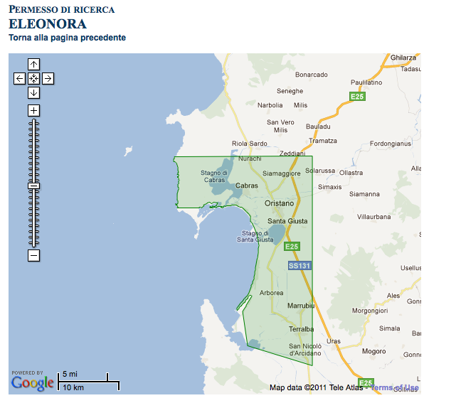

La concessione Saras

7) La Saras non discute la possibile subsidenza del terreno dovute alle sue infrastrutture e al suo pozzo estrattivo. In Italia e nel mondo ci sono moltissimi esempi di subsidenza indotta dall’attività umana. Il Polesine si è abbassato di oltre tre metri nell’arco di 30 anni di attivita’ metanifera. I pozzi di gas sono stati chiusi all’inizio degli anni ’60 per evitare ulteriori disastri, fra cui le inondazioni del delta del Po. Similmente, le estrazioni di metano sono state una concausa dell’abbassamento della città di circa un metro. Altri esempi di subsidenza indotta dalle estrazioni petrolifere si sono registrate nella Louisiana, in Texas, nei mari della Norvegia, in California, in Venezuela. La provincia di Oristano ed i cittadini di Arborea dovrebbero essere informati d tali rischi.

8) La subsidenza indotta ha anche la caratteristica di aumentare la salinità del territorio, compromettendo le colture agricole e con potenziale moria di alberi da frutta. Questo fenomeno è stato già studiato ed analizzato nel delta del Po, dal professor Mario Zambon, in seguito alle estrazioni metanifere degli anni ’50 quando vi furono morie di alberi di pesca e di mandorli nei pressi dei pozzi di metano. Per questi motivi – subsidenza indotta, alta salinità, e alluvioni del delta del Po - le operazioni metanifere furono in larga parte smantellate alla fine degli anni ’60.

9) Oltre subsidenza indotta c’è da considerare che le estrazioni di petrolio e di gas naturale contribuiscono a rendere instabile il terreno. Microterremoti dell’ordine di 3 o 4 gradi della scala Richter si sono registrati in varie zone del mondo non sismiche, e anche in Basilicata, a causa dell’attività petrolifiera. In alcuni casi, le conseguenze sono state più gravi. La ditta Schlumberger riporta uno studio in cui le estrazioni di idrocarburi in Russia hanno portato a terremoti anche di grado 7 della scala Richter. Anche se la provincia di Oristano non è zona sismica occorre tenere presente questi possibili rischi.

10) La Saras non descrive la tipologia di gas che si aspetta di trivellare e il problema dello smaltimento dell’idrogeno solforato è trattato in maniera del tutto superficiale. In Italia la maggior parte dei giacimenti minerari presenta forti concentrazioni di gas sulfurei: questo in Basilicata, in Abruzzo, in Puglia. Se il gas estratto dalla Saras sarà saturo di idrogeno solforato (una possibilità che la stessa Saras presenta) il progetto in esame non offre nessuna discussione su quali precauzioni prenderà per salvaguardare la salute ed evitare disturbi, e malattie, alla popolazione di Arborea, alle sue attività agricole e di allevamento e ai turisti. L'idrogeno solforato è una sostanza tossica, puzzolente, dalle proprietà mutageniche e cancerogeno. I limiti italiani sono insufficienti a garantire una vita sana. Basti pensare che il limite per la salute umana come fissato dall’Organizzazione Mondiale della Sanità è di 0.005 ppm. La popolazione potrebbe respirare idrogeno solforato sebbene l'OMS affermi che questo sia nocivo. Questo persisterà nel caso in cui la Saras intenda proseguire con la messa in funzionamento del suo pozzo, che potrebbe restare operativo per 20, 30 anni. Ricordiamo che l'idrogeno solforato compromette la salute delle persone causando asmi, tossi, bronchiti, irritazioni alle vie respiratorie, danni neurologici, circolatori. A dosi alte, in caso di incidente, causa la morte istantanea, come accaduto a Sarroch, a Molfetta e a Catania in episodi di cronaca recente. A dosi basse causa la comparsa di malattie croniche, può portare a tumori al colon e causa aborti spontanei nelle donne.

11) La Saras afferma ripetutamente che la zona riguardante il pozzo e l'area attorno ad Eleonora 01-Dir si presenti scarsamente antropizzata e risulta adibita ad uso agricolo che consiste in allevamenti di bovine da latte e ortaggi di ottima qualità che rappresentano il sostentamento delle popolazioni locali. Le emissioni di H₂S hanno conseguenze gravi non solo sulla salute delle persone ma anche su quella dei prodotti agricoli. Studi di laboratorio, mostrano come emissioni basse ma durature nel tempo di H₂S, possano compromettere la crescita di prodotti ortofrutticoli come pomodori, carote, melanzane di cui la gente si nutre e che coltiva. I danni all’agricoltura sono ulteriore fonte di preoccupazione per il lungo termine. In Basilicata la presenza di attività estrattiva ha portato alla presenza di idrocarburi nel miele, nei vigneti, nei meleti e nei campi di fagioli impraticabili, insalata e frutta di qualità pessima, oltre che a forti danni d’immagine.

12) Il pozzo sarà installato nel cuore di una zona turistica, dove proliferare di attività ricettive – hotel, stabilimenti balneari, vela, ristorazione – attraggono turisti dal resto d’Italia e d’Europa. Non si può pensare di lottizzare l'immagine di un territorio, promuovendo da un lato campi di petrolio e di gas, e dall'altro pubblicizzando tesori nascosti quali la riviera di Arborea, le sue colture, il suo mare. Il turismo di qualità è visceralmente legato ad una immagine sana del territorio. Il progetto Saras – e tutta l’infrastruttura che inevitabilmente porterà con sé, se si deciderà di proseguire per la strada dell’estrazione di gas naturale- andrà a ledere l’immagine della provincia di Oristano e svilirà l’impulso turistico dell’area. È impossibile conciliare attività di recezione turistica con la presenza di pozzi, gasdotti, raffinerie e puzza di idrogeno solforato.

13) Il rischio di scoppi di pozzi è sempre presente. Sebbene questi siano eventi rari, sono pur sempre possibili e basta un solo incidente, UNO SOLO per distruggere l’immagine di tutta la riviera oristanese e vanificare decenni di lavoro per la promozione turistica, la protezione dell’ambiente. Oltre al caso più eclatante dello scoppio nel golfo del Messico nel 2010, occorre ricordare quelli italiani di Trecate (petrolio,1994), Paguro (metano, 1960, 3 morti, 2 mesi e mezzo di esalazioni), di Policoro (gas, 1991). Negli altri paesi i limiti per le installazioni di pozzi esplorativi sono molto più stringenti che in Italia e trivellare a ridosso di centri abitati non sarebbe consentito perchè petrolio o gas naturale e turismo sono incompatibili e per minimizzare rischi e danni a popolazioni, pesca e turismo.

14) Le direttive comunitarie del trattato di Aarhus, recepite anche dall’Italia, affermano che la popolazione ha il diritto di esprimere la propria opinione e che la volontà popolare deve essere vincolante. L’articolo 21 della legge 241 del 7 Agosto del 1990 stabilisce che esiste anche la possibilità di revoca dei progetti ove sussistano gravi motivi attinenti al pregiudizio di particolare valore ambientale e anche su istanza di associazioni di cittadini. Con questa lettera intendiamo partecipare al processo democratico e far sentire la nostra voce di dissenso, secondo le norme citate della legge 241 e secondo il trattato di Aarhus.

Esortiamo dunque la Regione Autonoma della Sardegna a sottoporre il Progetto Sargas a Valutazione di Impatto Ambientale.

La presente è da intendersi ai sensi dell’articolo 20 comma 3 e dell'articolo 24, comma 1,2,3,4 del Decreto Legislativo 152/2006, che consente a ogni cittadino italiano di presentare in forma scritta le proprie osservazioni sui progetti sottoposti a Valutazione d'Impatto Ambientale (VIA) e ai sensi del trattato di Aarhus. Quest’ultimo, recepito anche dall’Italia, afferma che le popolazioni hanno il diritto di esprimere la propria opinione su proposte ad alto impatto ambientale e che l’opinione dei cittadini deve essere vincolante.

Nello spirito del trattato di Aarhus chiedo alla Regione Autonoma della Sardegna di sottoporre a valutazione di Impatto ambientale il Progetto secondo quanto illustrato dalla Saras.

NOME COGNOME DATA CITTA INVIARE A
amb.savi@regione.sardegna.it
dorsogna@csun.edu

